1. Actualité ; Traduction
2. Conversation 1 Aimez-vous voyagez ? Pourquoi ? La raison de voyager. Cela vous manque en ce moment ? Pourquoi ? Pourquoi partir en Erasmus ? <https://www.youtube.com/watch?v=lujoLeviPyo&t=128s>

<https://www.facebook.com/watch/?v=2275969685860985>

1. La collocation ou la Cité U ?
2. Quelles sont les qualités d’un colloque parfait ? Quel est le caractère d’un mauvais colloque. Utilisez le subjonctif.
3. A deux préparez le questionnaire (5 questions) pour un nouveau colloque. Préparez 5 règles de la collocation. (subj)
4. Les expressions idiomatiques

**Parlez de vos expériences professionnelles et de vos expériences avec les entretiens d’embauche :**

1. Qu’est-ce qu’il est important de montrer dans une lettre de motivation. Qu’est-ce qu’il faut mentionner dans une lettre de motivation.
2. Quel est le comportement souhaité pendant un entretien d’embauche.

Adjectifs :

**L’entretien d’embauche, Intouchables**

<https://www.youtube.com/watch?v=VWr037ZcJ-k>

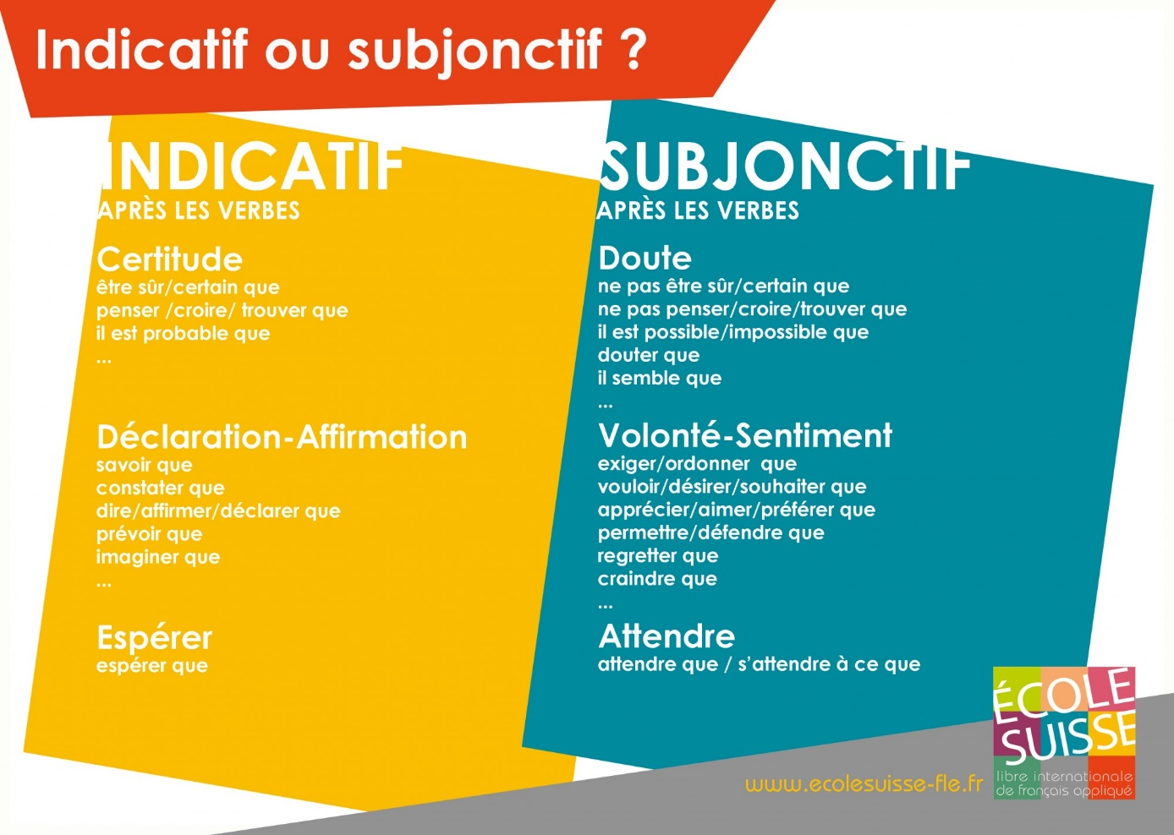

Le caractère d’un colloque

+ -

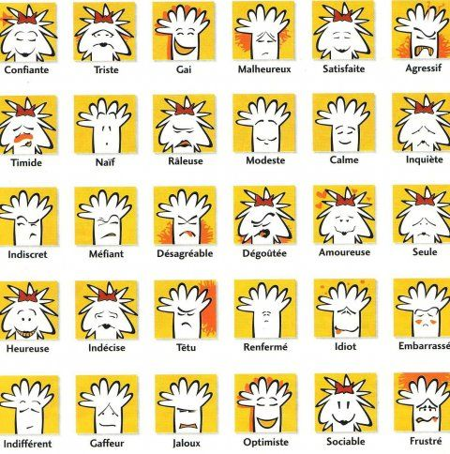

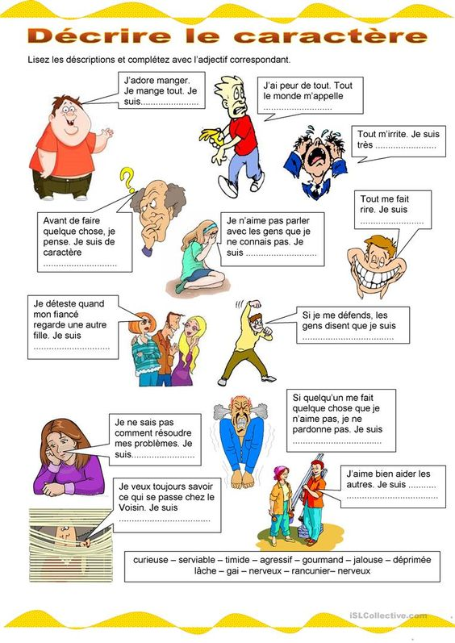

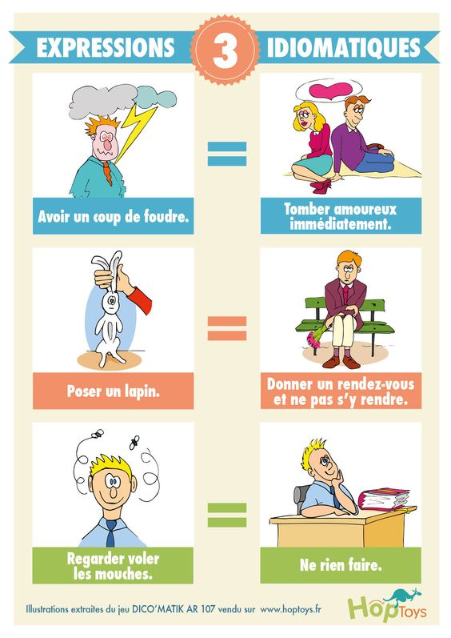

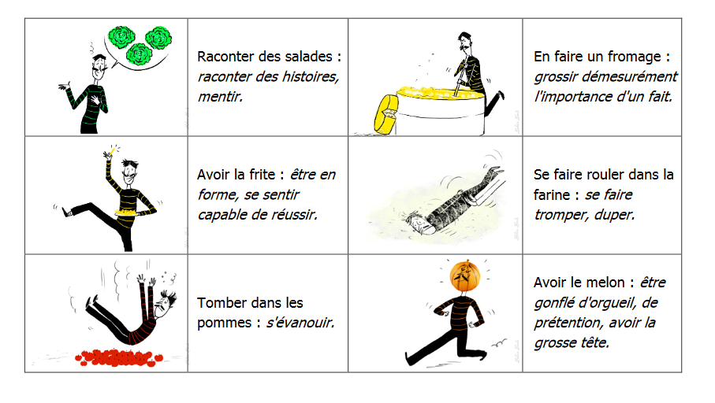

**Avoir la patate, avoir la pêche**

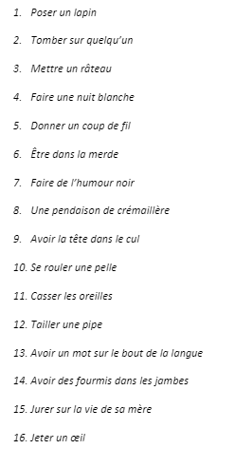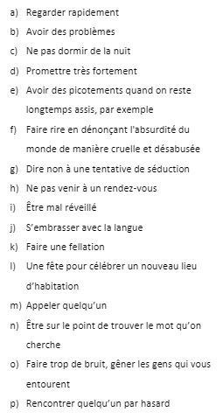

<https://leszexpertsfle.com/ressources-fle/decouvrir-des-expressions-idiomatiques-du-francais-et-en-inventer-de-nouvelles/>

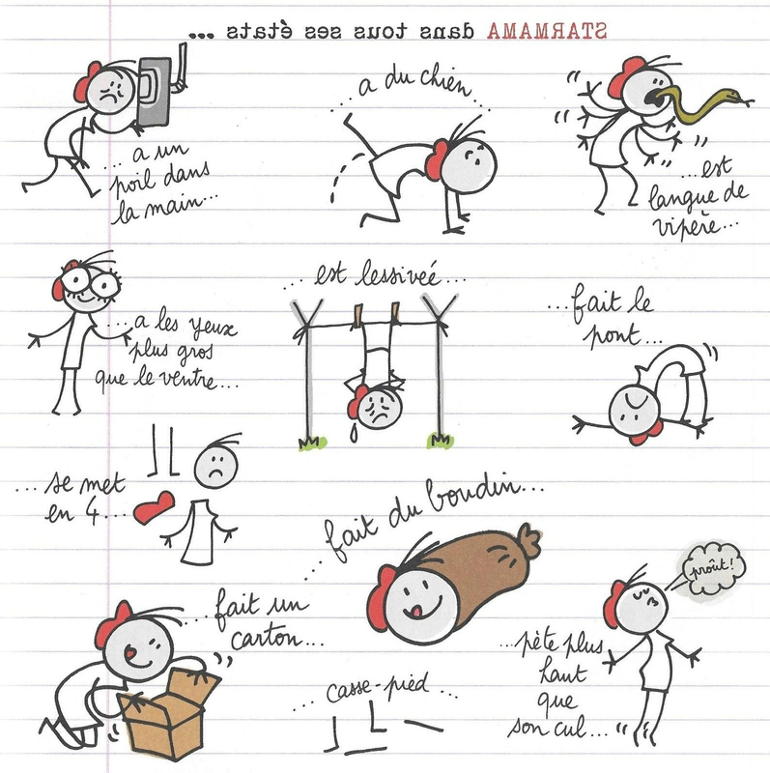

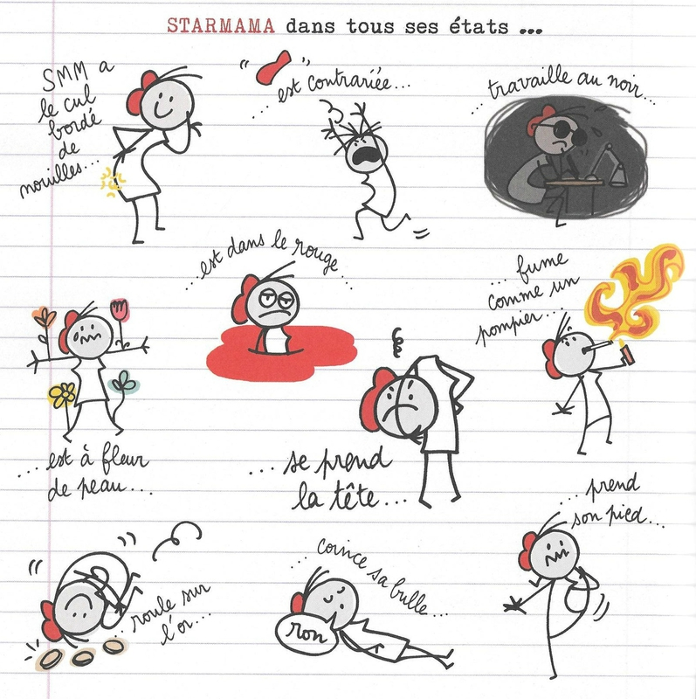

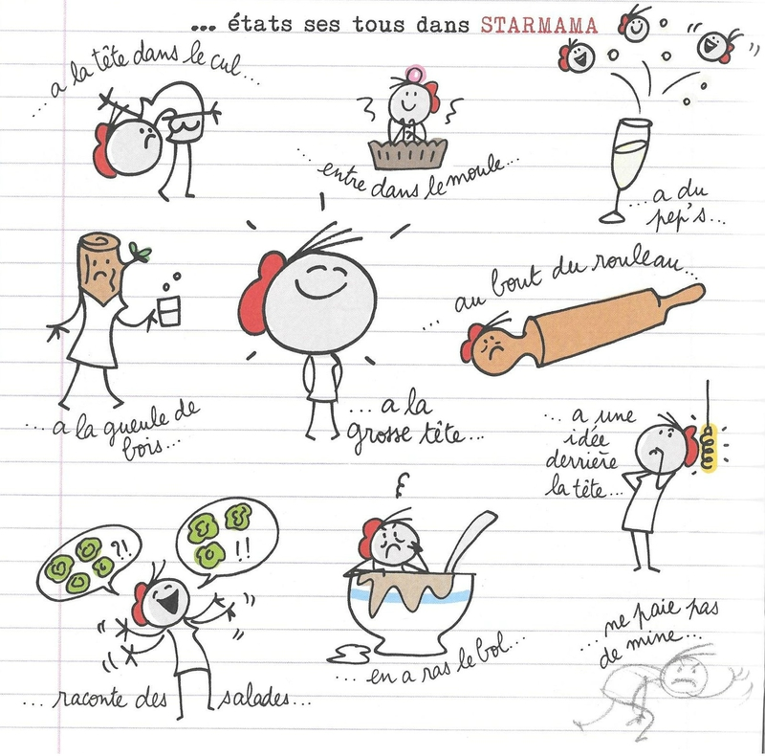



**Expressions idiomatiques :**

**https://www.k12.gov.sk.ca/docs/francais/fransk/fran/sec/prg_etudes/expi.html**

**A la maison:**

la CAF pour Hanka

<https://www.caf.fr/allocataires/caf-de-la-seine-saint-denis/actualites/annee/2018/etudiants-etrangers-comment-faire-votre-demande>

<https://www.caf.fr/allocataires/caf-de-la-seine-saint-denis/actualites/annee/2018/etudiants-comment-est-calculee-votre-aide-au-logement>

<https://www.mes-allocs.fr/guides/aide-logement/apl/apl-etudiant/>

<https://www.mes-allocs.fr/simulation-aides>

Régions

<https://www.caf.fr/allocataires/ma-caf-recherche>

Assurance maladie pour

<https://www.youtube.com/watch?v=Q_p3s27wuoA>

**Les symboles de la France**

<https://enseigner.tv5monde.com/articles-dossiers/articles/symboles-et-emblemes-de-la-france>

